
المملكة المغربية
المجلس العلمي الأعلى
الأمانة العامة
المجلس العلمي المحلي بالرشيدية

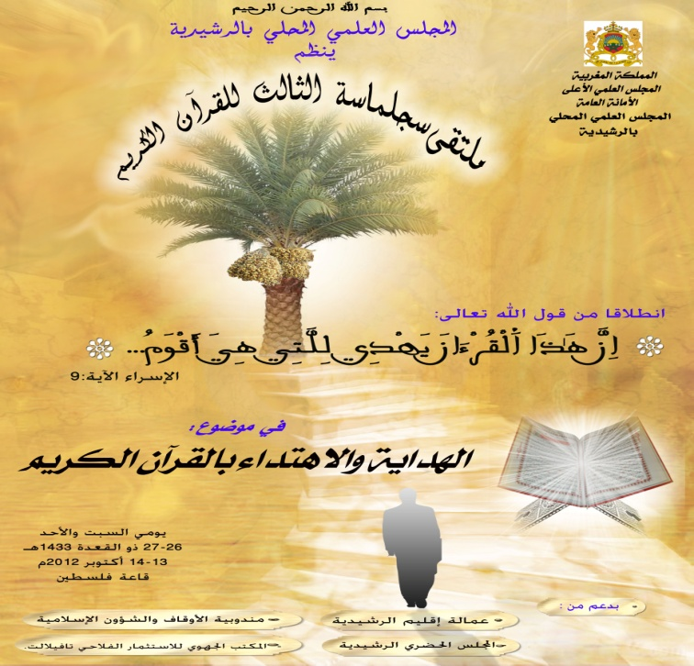

ملتقى سجلماسة الثالث للقرآن الكريم يومي26 و 27 ذي القعدة1433 /13 و 14 أكتوبر2012
{الْحَمْدُ لِلَّهِ الَّذِي أَنزَلَ عَلَى عَبْدِهِ الْكِتَابَ وَلَم.يَجْعَلْ لَهُ عِوَجَا} ( الكهف:1) والصلاة والسلام على المبعوث رحمة للعالمين محمد بن عبد الله، كانت معجزته القرآن، وسبيله القرآن، وخلقه القرآن، وعلى آله وصحبه ومن اهتدى بهديه إلى يوم الدين.
أما بعد: فإن الحق سبحانه وتعالى أنزل القرآن الكريم على رسوله الأمين ليخرج الناس من الظلمات إلى النور، وينقذهم من الضلال إلى الهدى، وشرفه بتلقيه وحفظه، وتلاوته وتعليمه، والهداية به إلى سبيل الرشاد، وتربية العقول وتزكية النفوس على وفق هداياته وبصائره.
ومن أجل ذلك كانت عناية الأمة بكتاب ربها بالغة، حفظا ورسما، وتلاوة وفهما، وتعليما وتعلما، وهداية واهتداء، وقد ظلت منطقة تافيلالت ترعى القرآن وأهله، وتبذل له الجهد والوقت والنفس والمال، حتى تصدى لتعليمه شيوخ جهابذة، ولحفظه براعم عباقرة.
وخدمة للقرآن الكريم وتحقيقا لغاياته ومقاصده، ينظم المجلس العلمي المحلي بالرشيدية ملتقاه الثالث في موضوع:
" الهداية والاهتداء بالقرآن الكريم"
انطلاقا من قوله تعالى:{إِنَّ هَذَا الْقُرْآنَ يَهْدِي لِلَّتِي هِيَ أَقْوَمُ} (الإسراء:9)، وفق المحاور الآتية:

1- الهداية والاهتداء: المفهوم والمقاصد، والأنواع والمجالات، والمصادر والمظاهر.
2- الهداية والاهتداء: الواقع والمعيقات.
3- الهداية في القرآن: أسباب وثمار.
4- منهج الاهتداء بالقرآن، أو نظرات في الهدى المنهاجي في القرآن الكريم.
5- الفقه والبيان والاهتداء بالقرآن.

بسم الله الرحمان الرحيم

برنامج الملتقى الثالث للقرآن الكريم حول موضوع :
" الهداية والاهتداء بالقرآن الكريم " يومي 13و14/10/2012 .
انطلاقا من قوله تعالى:( إن هذا القرآن يهدي للتي هي أقوم... ) الآية 9 من سورة الإسراء

- اليوم الأول السبت 13 /10/2012 :

∗ الجلسة الافتتاحية : ابتداء من س 9 و30 د إلى س 11 صباحا .
∗ حفلة شاي من س 11 إلى س 11 و 30 د صباحا .
ـ الجلسة العلمية الأولى ( الهداية والاهتداء : المفهوم والمقاصد والأنواع والمجالات...) من س 11 و 30 د إلى الواحدة والنصف:

/ المداخلة الأولى:التعريف والمقاصد . الدكتور سعيد شبار رئيس المجلس العلمي المحلي لبني ملال
/ المداخلة الثانية: الأنواع والمجالات . الأستاذ عمر محسن رئيس المجلس العلمي لمقاطعات الدار البيضاء أنفا
/ المداخلة الثالثة:مصادر ومظاهر الاهتداء . الدكتور ادريس مولودي رئيس المجلس العلمي المحلي بالرشيدية

ـ وجبة الغداء والصلاة.
ـ الجلسة العلمية الثانية: ∀ الهداية والاهتداء : الواقع والمعيقات . ابتداء من س 4 مساء
/ المداخلة الأولى: علاقة المسلمين اليوم بالقرآن من حيث الاهتداء به . الشيخ محمد العمراوي رئيس المجلس
العلمي المحلي لسيدي سليمان.
/ المداخلة الثانية: عوائق سبل الاهتداء بالقرآن الكريم . الدكتور مبارك العلمي رئيس المجلس العلمي المحلي لمديونة∀
ـ الجلسة العلمية الثالثة: ( ابتداء من الساعة 6 والنصف مساء بعد صلاة المغرب )
/ محاضرة بعنوان: ∀منهج الاهتداء بالقرآن أو نظرات في الهدي المنهاجي في القرآن الكريم ∀. الأستاذ الدكتور الشاهد البوشيخي .
- اليوم الثاني الأحد 14/10/2012 :
ـ الجلسة العلمية الرابعة: ( الفقه والبيان والاهتداء بالقرآن ) من الساعة 9 والنصف إلى
الساعة 12 و30د .

/ المداخلة الأولى: فقه آيات الأحكام والاهتداء بالقرآن . الأستاذ الدكتور حسن بخاري.
/ المداخلة الثانية: أدوات البيان والاهتداء بالقرآن . الدكتور حمو أرمو.
ـ استراحة شاي.
ـ الجلسة العلمية الخامسة: محاضرة بعنوان: ∀ الهداية في القرآن : أسباب وثمار ∀. الشيخ عبد الله بلمدني
ـ الجلسة الختامية : من الساعة 12 و 45 د إلى الساعة الواحدة و 30 دقيقة .

المملكة المغربية
المجلس العلمي الأعلى
الأمانة العامة
المجلس العلمي المحلي بالرشيدية

برنامج المحاضرات الموازية للملتقى
التاريخ | المحاضرة | المحاضر | المكان | التوقيت
25 ذو القعدة 1433 هـ/12 أكتوبر 2012م | فقه الهداية في القرآن الكريم | ذ.عبد الله بلا  رئيس المجلس العلمي المحلي لورزازات | مسجد تغدوين تنجداد | بين العشائين
25 ذو القعدة 1433 هـ/12 أكتوبر 2012م | صفات المؤمنين: انطلاقا من قوله تعالى: ((إنما المؤمنون الذين إذا ذكر الله و جلت قلوبهم...))الآيتين 2 و 3 من سورة الأنفال | الشيخ.الهاشمي الصابوني  رئيس المجلس العلمي المحلي لإفران | مسجد القاضي عياض بوذنيب | بين العشائين
25 ذو القعدة 1433 هـ/12 أكتوبر 2012م | سورة ق و بواعث التأثر بالقرآن الكريم | ذ.مولاي عبد السلام العلوي رئيس المجلس العلمي المحلي لزاكورة | المسجد المركزي ملاعب | بين العشائين
25 ذو القعدة 1433 هـ/12 أكتوبر 2012م | الهداية في القرآن الكريم انطلاقا من قوله تعالى: ((إن هذا القرآن يهدي للتي هي أقوم...))الإسراء:9 | د.مولاي عبد السلام البلغيثي رئيس المجلس العلمي المحلي لبولمان | مسجد ابن عاشر بأوفوس | بين العشائين
25 ذو القعدة 1433 هـ/12 أكتوبر 2012م | دعوة القرآن إلى الكمال الإنساني | ذ.لحسن بوعداين  رئيس المجلس العلمي المحلي لتنغير | مسجد محمد السادس بكلميمة | بين العشائين
25 ذو القعدة 1433 هـ/12 أكتوبر 2012م | القرآن الكريم هدى و نور للمؤمنين انطلاق من قوله تعالى : ((إن هذا القرآن يهدي للتي هي أقوم...)) الإسراء:9 | الشيخ التهامي هرشى  رئيس المجلس  العلمي المحلي لميدلت | مسجد الدويرة الكبيرة أوفوس | بين العشائين
27 ذو القعدة 1433 هـ/14 أكتوبر 2012م | نظرات و هدايات من خلال قول الله تعالى: ((إن هذا القرآن يهدي للتي هي أقوم...)) الإسراء:9 | د.عبد الله الهلالي  عضو المجلس العلمي المحلي لصفرو | مسجد مولاي اسماعيل بأرفود | بين العشائين
27 ذو القعدة 1433 هـ/14 أكتوبر 2012م | الهداية في طاعة الرسول صلى الله عليه وسلم لا في طاعة غيره | د.الحسن الطاهري  عضو المجلس العلمي المحلي لصفرو | مسجد الزريقات أوفوس | بين العشائين
27 ذو القعدة 1433 هـ/14 أكتوبر 2012م | هداية القرآن الكريم إلى سبل السلام القويم | د.حسن الزين الفيلالي  رئيس المجلس العلمي المحلي لصفرو | مسجد المدرسة الريصاني | بين العشائين
27 ذو القعدة 1433 هـ/14 أكتوبر 2012م | القرآن الكريم هدى و نور للمؤمنين انطلاق من قوله تعالى : ((إن هذا القرآن يهدي للتي هي أقوم...)) الإسراء:9 | د.عبد الله عزيوي  عضو المجلس العلمي المحلي لصفرو | مسجد السعيدية بالجرف | بين العشائين

